【思政领航】以史为鉴 共创未来——我院师生积极学习习近平总书记在庆祝中国共产主义青年团成立100周年大会上的重要讲话时间：2022-05-11
庆祝中国共产主义青年团成立100周年大会于5月10日上午在北京人民大会堂隆重举行，习近平总书记出席大会并发表重要讲话。安全应急学院组织师生开展研学活动，通过观看央视新闻客户端等新媒体平台转播，积极领会总书记讲话精神。学院党委副书记程光德、团委书记张缔、团学干部、团员代表在玉成楼603教室观看直播并座谈。
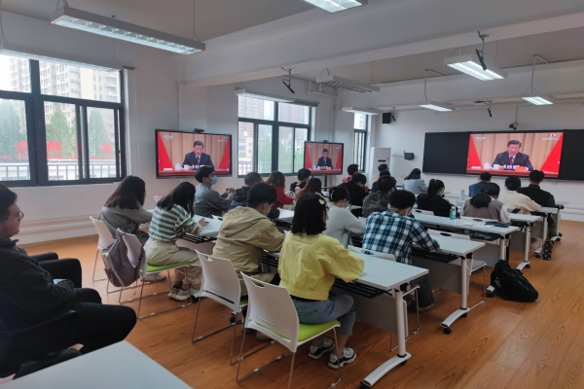
习近平总书记在讲话中强调“百年征程，塑造了共青团坚持党的领导的立身之本；百年征程，塑造了共青团坚守理想信念的政治之魂；百年征程，塑造了共青团投身民族复兴的奋进之力；百年征程，塑造了共青团扎根广大青年的活力之源”。我们青年一代应该铭记历史，不懈奋斗，开创未来，以青年人饱满的姿态来建设新中国。
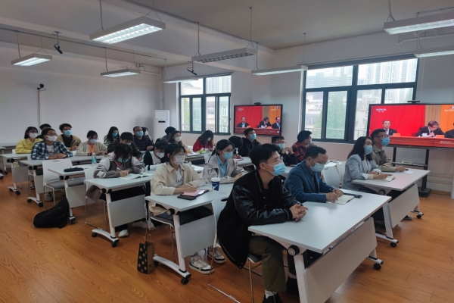
会后，代表们纷纷发表了自己的学习心得：
安全应急学院团委书记 张缔：时代各有不同，青春一脉相承。习近平总书记在庆祝建团100周年大会上的讲话振奋人心，寄语当代青年早立志、立大志，让青春在祖国和人民最需要的地方绽放绚丽之花！作为基层团干部，要成为党联系青年最为牢固的桥梁纽带，从实际出发，为青年办实事、解难事。党有号召，团有行动。基层团组织在引领青年坚定理想信念方面起着至关重要的作用，团干部应与青年一道保持清澈和纯粹，从严从实加强自身建设，做好表率，切实增强引领力、组织力、服务力。总书记希望共青团团结带领广大团员团青年成长为有理想、敢担当、能吃苦、肯奋斗的新时代好青年，团干部首先就要先成为这样的青年，在工作岗位上扎根奉献、艰苦奋斗、吃苦在前，关键时刻冲得出来、顶得上去，展现出青年一代昂扬向上的时代风貌。
院研究生会办公室 鲜于甘可：习近平总书记在大会上讲到，时代各有不同，青春一脉相承。我们是处于新时代的团员青年，面对百年未有之大变局，要踔厉奋发，笃行不怠，坚定“四个意识”，树立“四个自信”，做到“两个维护”。作为一名青年志愿者，要以青春之名，以奉献之心，帮助最需要帮助的弱势群体，不负盛世韶华，服务人民。作为安全应急学院研究生，更要扎实本领，开拓创新，把个人小我的发展放到国家大我的前进之中，积极投身国家的伟大工程、伟大梦想，为国家公共安全事业贡献力量。我们要不断保持清澈和纯粹，用青春的智慧和汗水，让新时代的中国听到青年最响亮的声音，在中华大地上书写绚丽青春篇章。
院研究生会宣传部 张晓倩：通过这次直播学习，让我更加明确了作为一名研究生的政治使命和责任。新时代的中国青年应时刻谨记“党有号召，团有行动”的理念，真正把总书记对青年提出的“做一名有理想、敢担当、能吃苦、肯奋斗的新时代好青年”的要求落到实处，充分发挥共青团员的优势和长处。作为一名学生干部，应始终把“全心全意为师生服务”作为自己的工作目标，不断提升业务技能和工作素质，正如习近平总书记所说，志存高远才能登高望远，心存天下才能大展宏图。作为新时代的中国青年，我们生逢其时，重担在肩！
研2105团支部 王志：习近平总书记在大会上，总结了共产主义青年团在党的领导下从革命时期到中国特色社会主义新时代的百年奋斗征程。共青团历经百年沧桑，依然生命力焕发。坚定不移听党话，矢志不渝跟党走，为中华民族伟大复兴做出了巨大的贡献，创造了一个又一个丰功伟绩。作为新时代的研究生，更要传承和发扬这种吃苦耐劳，不怕牺牲，敢于斗争，勇于创新的精神。努力学习先进的科学文化知识，武装自己的大脑，在未来的科研与工作中，发扬勇于创新的精神，攻坚克难，争取新的突破。人生万事须自为，跬步江山即寥廓。奋斗是青年最亮丽底色，行动是青年最有效的魔力，一步一个脚印，踏踏实实的在自己的工作岗位上担当自己的责任。做新时代的弄潮儿，担当使命任务，不负时代，不负韶华，不负党和人民的殷切期望！
院团委志工部 孙晴：百年前，他们为理想信念满腔热血，点燃了实现民族复兴的希望之光；百年后，我们为梦想奋力拼搏，汇聚起推动时代的磅礴力量。中国共产主义青年团成立100周年，习近平总书记明确指出“我们靠团结奋斗创造了辉煌历史，还要靠团结奋斗开辟未来”。我们欣逢盛世，责任在肩，奋斗是我们最靓丽的底色，作为新时代青年，我们应以更从容的姿态去迎接祖国的新征程，同江山共同奋进，与时代狭路相逢。长歌破坦途，青年亦担当。新时代开启了新征程，我们应当脚踏实地学习，勤勤恳恳工作，以壮志激励自己，以实干充盈人生，勇敢肩负起新的历史重任，继往开来，砥砺前行!
院学生会办公室 石东昊：今天的学习使我内心深受触动。我深刻认识到了早期共青团为争取民族独立所做出的巨大贡献，认识到民族复兴路上仍然有着各种各样的困难和阻碍。作为一名光荣的共青团员，我意识到在日常的学习和工作生活中，我应该积极进取，课上课下潜心学业，善于思考，应该尽心尽责地完成分内的工作；在思想上，我更应该紧紧拥护党的领导，对党忠诚，牢记习近平总书记对青年提出的要求，自觉担当尽责。青年有理想，国家有希望，民族有力量，作为一名新时代的青年，我要用奋斗和行动谱写属于自己的青春篇章！
公管1902团支部 白云天：“青年者，国家之魂！”在观看了庆祝中国共产主义青年团成立100周年大会之后，我深刻地理解了这句话的涵义，也看到了党和国家对我们青年一代抱有的殷切希望。总书记指出：“要培养担当实干的工作作风，不尚虚谈，多务实功。”这句话很朴实，却道出了真真切切的道理。在我看来，身为一名青年，担当与实干最为基础，也是最难得的品质，青年一代的我们，需要继承老一辈革命人担苦、担难、担重、担险的精神，老老实实做人，踏踏实实做事，我将在今后的学习生活中不断锤炼自己，不负韶华，不负时代，不负党对我们的殷切期望。
此次研学活动让我院师生更加清楚了青年之职责所在，中国共产党立志于中华民族千秋伟业，百年恰是风华正茂！回首过去，展望未来，有中国共产党的坚强领导，有全国各族人民的紧密团结，全面建成社会主义现代化强国的目标一定能够实现，中华民族伟大复兴的中国梦一定能够实现！
通讯员：白宇轩 审核：张缔

